ІНТЕРНЕТ-РЕСУРСИ
Корисна і цікава інформація
для учителів української мови та літератури
http://www.glazova.org.ua/ | Інститут української мови НАН України
http://www.philology.kiev.ua/ | Інститут філології КНУ імені Тараса Шевченка
http://www.nrius.org.ua/ | Національний НДІ українознавства
http://www.nspu.org.ua/ | Національна спілка письменників України
http://lcorp.ulif.org.ua/dictua/ | Український лінгвістичний портал
http://www.abbyy.ua/ | Великий тлумачний словник української мови
http://ukrainainkognita.org.ua | Україна inkognita (Відкрийте для себе Україну)
http://man.gov.ua/ua | Мала академія наук України

Тернопільський комунальний методичний центр
науково-освітніх інновацій і моніторингу
Тернопільська спеціалізована школа І-ІІІ ступенів № 3
з поглибленим вивченням іноземних мов
Тернопільської міської ради Тернопільської області

Теоретично-практичний семінар
голів шкільних методичних об’єднань
учителів української мови і літератури з проблеми:
«Блогерство як актуальна форма творчої самореалізації вчителя-словесника»
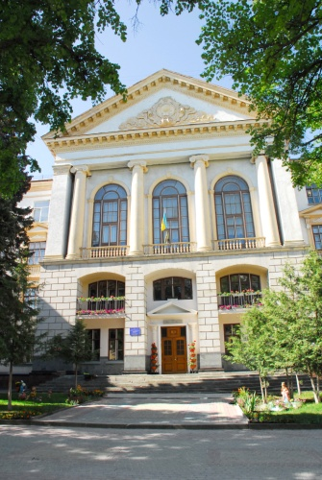

08 квітня 2016р.

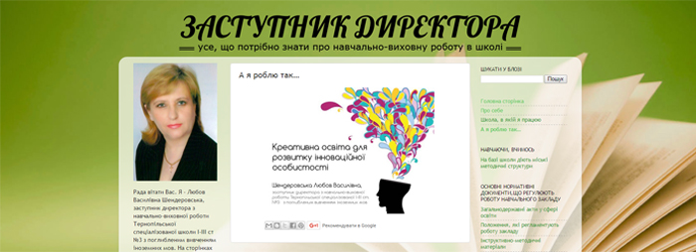
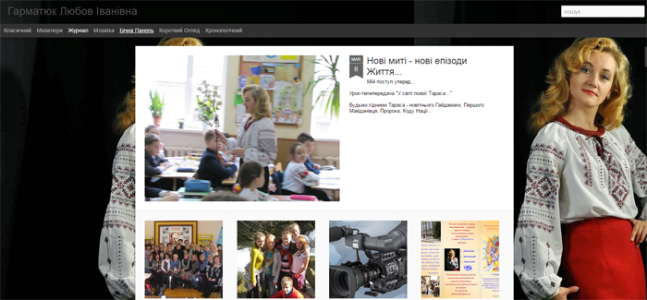
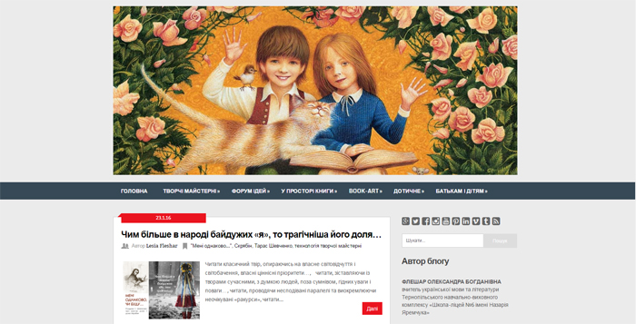
Погоджено Затверджую

Директор ТСШ№3 ________ Директор ТКМЦ ____
Н.Д.Будій Г.І.Литвинюк

13⁴⁵ ⁻ 14⁰⁰ | Реєстрація учасників семінару (кабінет №20).
Теоретичне обґрунтування проблеми
14⁰⁰ – 14⁰⁵  14⁰⁵ – 14²⁰ | Креативний простір ТСШ№3.  Директор ТСШ№3 Будій Н.Д.  ІКТ-грамотність як ключова компетентність європейської шкільної освіти.  Методист ТКМЦ Гапон Л.О.
14²⁰– 13³⁵ | Огляд блогів учителів української мови та літератури м. Тернополя.  Заступник директора з навчально-виховної роботи  Шендеровська Л.В.
Практичне втілення
проблеми
14³⁵– 15⁰⁵ | Презентація блогу учителів української мови та літератури м. Тернополя.  Методист ТКМЦ Гапон Л.О.
15⁰⁵-15⁴⁵ | Майстер-клас «Створи блог сам».  Учитель математики  та інформатики ТСШ№3 Штокало М.Л.
15⁴⁵-16⁰⁰ | Підбиття підсумків. Вироблення перспективного плану дій і методичних рекомендацій.  Методист ТКМЦ Гапон Л.О.

